NYMBURSKÝ


Borec víkendu Roman Fink: Hattrickem jsem smazal vroubek
Kostelní Lhota – V prvním poločase zápasu fotbalového okresního přeboru na půdě Kovanic se útočník Kostelní Lhoty Roman Fink pouze zastřeloval. Vysoko překopl z trestného kopu, pak neproměnil pokutový kop. Ve druhém poločase našel střeleckou mušku a zaznamenal hattrick. Za to jsme ho vyhodnotili Borcem víkendu.
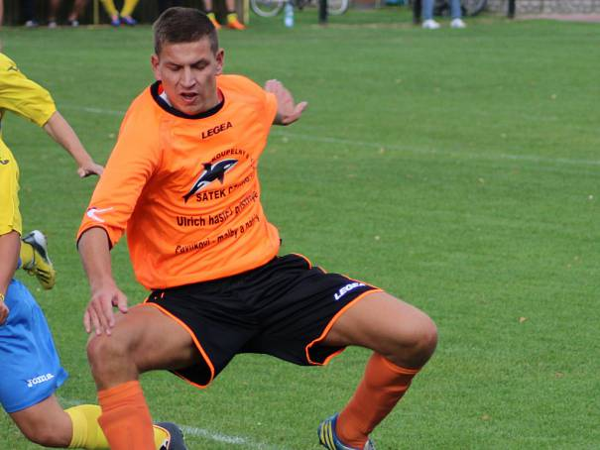
ROMAN FINK je vždy hodně nebezpečný Autor: Foto: Deník/Vladimír Malinovský

„Hattrick jsem dal hlavně díky celému týmu. Smazal jsem tím vroubek z prvního poločasu, kdy jsem neproměnil pokutový kop," uvedl střelec tří branek.
Po takovém gólovém přídělu se musí jít slavit. „Hattrick jsem oslavil tak, jak se patří," usmíval se Fink, jenž kromě Kostelní Lhoty působil ještě v Sadské, Pečkách, Mladé Boleslavi a v Kolíně.
Roman Fink byl v minulé sezoně nejlepším střelcem okresního přeboru. Je jasné, že se kolem něj točily některé kluby. „Různé nabídky jsem také řešil a to do Poříčan, Sadské, Poděbrad a Libice nad Cidlinou. Ve Lhotě jsem vyrůstal a proto za ni hraju a nikam jsem neodešel. Samozřejmě jsem o nabídkách přemýšlel a neříkám, že bych někam na hostování nešel," uvedl mladý kanonýr.
V loňské sezoně zatížil konto soupeřových brankářů celkem čtyřiadvaceti zásahy, nyní jich má na svém kontě pět.
Je jasné, že se nezajímá jen o fotbal. „Mám i jiné zájmy než fotbal. Rád trávím svůj čas s přítelkyní a s kamarády."
8.9.2015

Autor: Vladimír Malinovský

